大学生学业规划书



姓 名：张艳秋
指导老师：彭荔



- 学生基本情况
2.认识自我
3.学业情况分析
4.目标
5.分段目标
6.总结
7.学习效率及资金分析

姓名:张艳秋
性别:女
学号:201203010508
系别:广播影视系本科1班编导
爱好:听歌,唱歌

认识自我

进取心强，有一种强烈的拼搏进取精神，责任意识强，做事认真负责，善于思考。具有吃苦耐劳，有一定的创新意识，有较强的合作意识，有自我反省和自我认识精神。

不善于表达自己，语言表达能力较弱，太过于理性化，缺乏挑战冒险精神，做事没有自己的逐渐，情绪容易受到别人的控制。

学业情况分析

从小学到高中噶，这十二年里，我所接受的是应事教育，成绩永远都是最重要的，成绩必须放在第一，也正因为如此忘记了实践能力动手能力以及各方面人际关系的处理。
而进入大学，不再会有父母整天挂在嘴边的学习，不再有充裕的学习时间，自己个人的时间增多，也正是因为自己的独立时间增多使得我们有很多方面发展自己的爱好，去增强实践能力动手能力以及各方面的人际关系的处理。虽然我有点不适应，但是我还是会努力的在专业课学好的基础上，让自己的课外生活更加的丰富。

目 标

总目标：积累足够的工作经验，然后在盐城电视台有自己的一项节目进行制作。并且能有很好的收视率。
短期目标：2015年成功拿到毕业证书及学位证书，去的相关专业的部分证书，充分锻炼自己的实践能力，发张一个成熟的人际关系网，改变自身的补足和缺点。

1.适应大学生活,发挥自己的交际能力，和同学做好朋友，更和其他系同学处理好关系.
2.不旷课，不缺勤，不迟到，按时完成老师布置的各科作业，学习好专业知识.
3.扩大知识面，多看与专业相关的书籍。
4.争取在期末考试中拿到奖学金

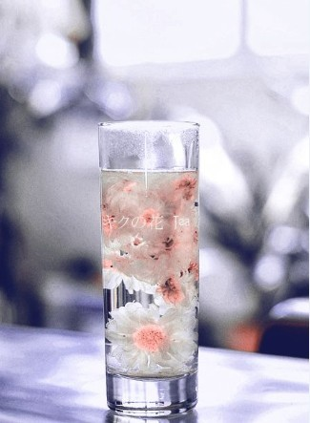
1.注意专业课的学习，积极参加学校各类活动锻
2.锻炼个人能力和人际交往能力
3.过计算机2级考试
4.为考过大学英语四级最准备
5.多参与社会实践
6.合理的选择选修课的课程

1.为同学做点好事，积极参加活动，我要和同学一起去做家教，并带四川音乐学院绵阳艺术学院的大一新同学去社会实践
2.了解我所学习专业的知识以及就业的方向,根据个人水平分析
3.谈一段轰轰烈烈的大学恋爱
4.利用有限的时间出去实习

1.出去实习，增加社会的实践能力
2.注意自己的学分是否修满没，能否毕业
3.明确自己的发张方向，在盐城电视台工作
4.写好毕业论文，争取拿到毕业证和学位证，为在盐城电视台做准备

请计算：学习投资效益分析

表一：大学学习生活“盘点”表
（1）上课_18_小时／周；课后学习_12_小时／周；（平均每天学习_2__小时）。
（2）其他(文体、社团、社会工作等)_10_小时／周。
（3）浪费（无所事事、逛街、闲聊等）的时间_14_小时／周。

表二：家长的投资

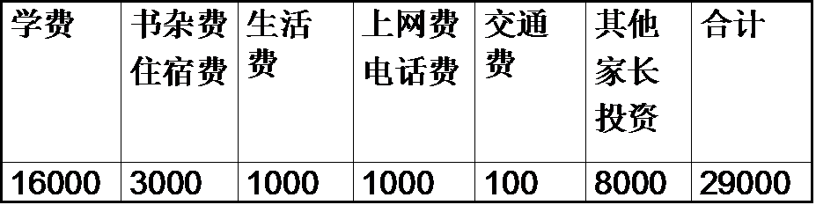

表三：学习投资成本分析
（家长投资部分）

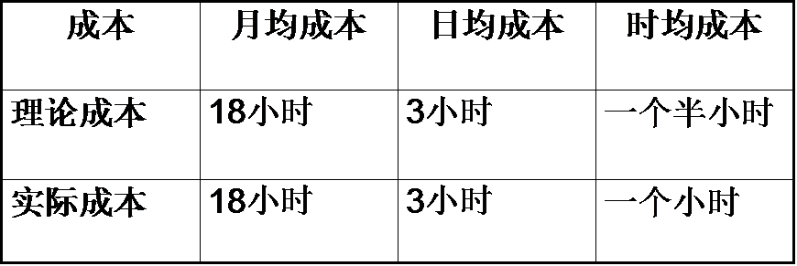

说明：
1.理论成本：每年10个月，每月22个学习日，每日9小时 。
2.实际成本：每年10个月，每月 18 个学习日，每日 3 小时。

表四：学习投资成本总表

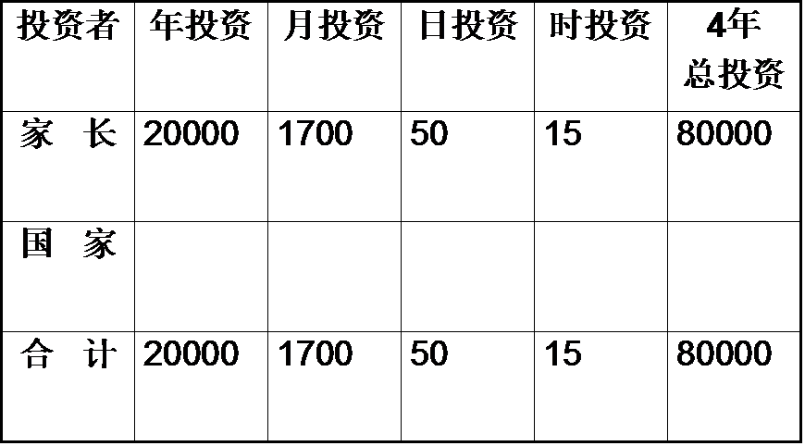

表五：学习投资回报预测表

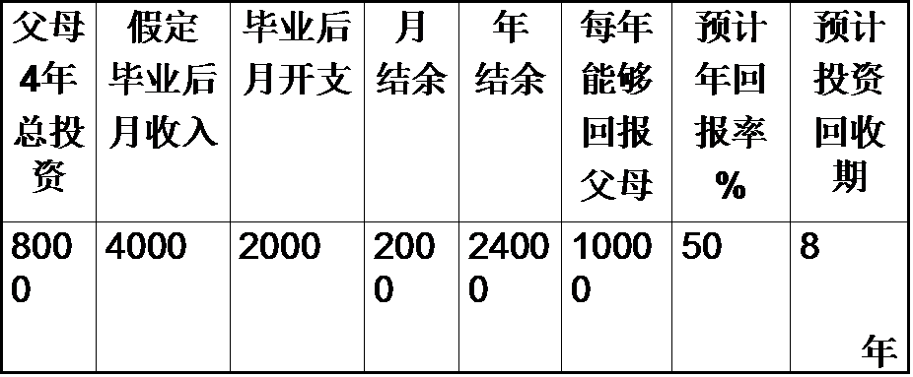
说明：
月基本开支包括：房租、水电气、伙食、生活用品、衣物购置及上缴个人所得税等。
思考：我最渴望实现的目标

大学毕业时我要实现的目标是：有稳定的工作。
工作10年后我要实现的目标是：家庭和睦照顾父母。
工作30年后我要实现的目标是：家庭事业协调 。
离开这个世界后，我希望人们这样评价我：
我不是一事无成，我成功。

